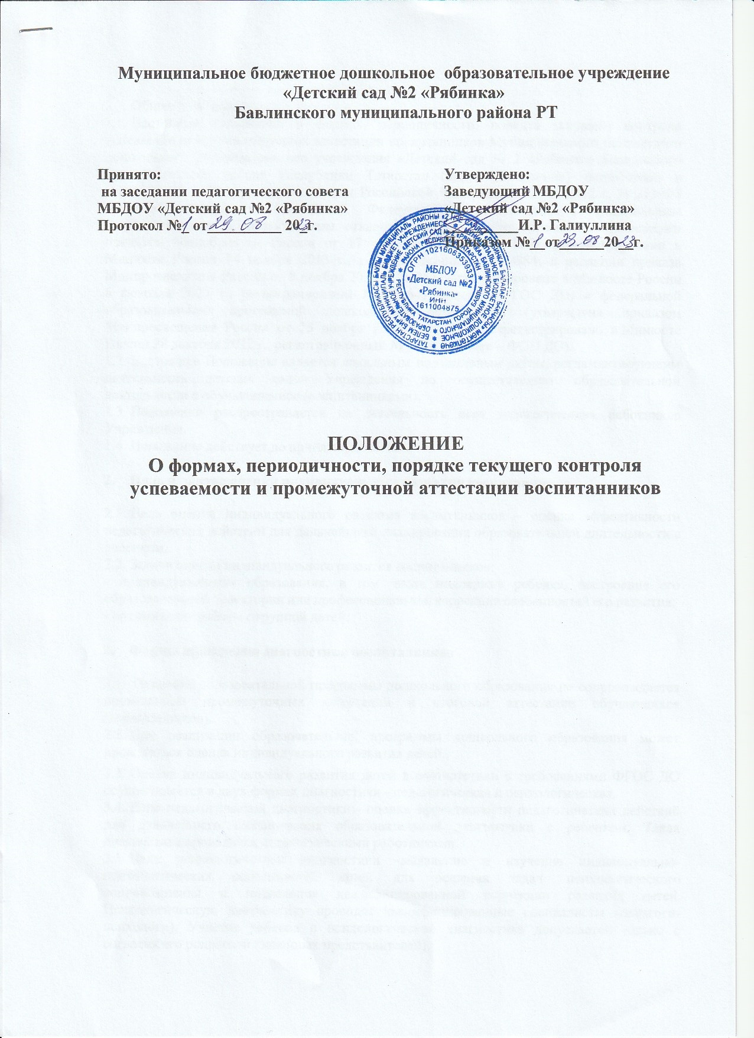

- Общие положения
  - Настоящее Положение о формах, периодичности, порядке текущего контроля успеваемости и промежуточной аттестации воспитанников Муниципального бюджетного дошкольного образовательного учреждения «Детский сад № 2 «Рябинка» Бавлинского муниципального района Республики Татарстан (далее- Положение) разработано в соответствии с Федеральным законом Российской Федерации от 29.12.2012 г. № 273-ФЗ «Об образовании в Российской Федерации», соответствии с федеральным государственным образовательным стандартом дошкольного образования (утвержден приказом Минобрнауки России от 17 октября 2013 г. № 1155, зарегистрировано в Минюсте России 14 ноября 2013 г., регистрационный № 30384; в редакции приказа Минпросвещения России от 8 ноября 2022 г. № 955, зарегистрировано в Минюсте России 6 февраля 2023 г., регистрационный № 72264) (далее – ФГОС ДО) и федеральной образовательной программой дошкольного образования (утверждена приказом Минпросвещения России от 25 ноября 2022 г. № 1028, зарегистрировано в Минюсте России 28 декабря 2022 г., регистрационный № 71847) (далее – ФОП ДО).
  - Настоящее Положение является локальным нормативным актом, регламентирующим деятельность детских садов Учреждения по осуществлению образовательной деятельности с обучающимися (воспитанниками).
  - Положение распространяется на деятельность всех педагогических работников Учреждения.
  - Положение действует до принятия нового.

Цель и задачи оценки индивидуального развития воспитанников

  - Цель оценки индивидуального развития воспитанников – оценка эффективности педагогических действий для дальнейшего планирования образовательной длительности с ребенком.
  - Задачи оценки индивидуального развития воспитанников:
- индивидуализация образования, в том числе поддержка ребенка, построение его образовательной траектории или профессиональная коррекция особенностей его развития;
- оптимизация работы с группой детей.

Формы проведения диагностики воспитанников

  - Освоение образовательной программы дошкольного образования не сопровождается проведением промежуточных аттестаций и итоговой аттестации обучающихся (воспитанников).
  - При реализации образовательной программы дошкольного образования может проводиться оценка индивидуального развития детей.
  - Оценка индивидуального развития детей в соответствии с требованиями ФГОС ДО осуществляется в двух формах диагностики - педагогическая и психологическая.
  - Цель педагогической диагностики - оценка эффективности педагогических действий для дальнейшего планирования образовательной диагностики с ребенком. Такая диагностика проводится педагогическими работниками.
  - Цель психологической диагностики -выявление и изучение индивидуально- психологических особенностей детей для решения задач психологического сопровождения и проведения квалифицированной коррекции развития детей. Психологическую диагностику проводят квалифицированные специалисты (педагоги- психологи). Участие ребенка в психологической диагностике допускается только с согласия его родителей (законных представителей).

Организация проведения оценки индивидуального развития воспитанников

  - Оценка индивидуального развития (педагогическая диагностика) воспитанника проводится в сентябре и апреле. Обследование проходит в режиме работы учреждения, без специально отведенного для него времени, посредством бесед, наблюдений, индивидуальной работы с детьми.
  - Выбор методов осуществляется педагогами самостоятельно с учетом возрастных и индивидуальных особенностей ребенка.
  - Оценка индивидуального развития (педагогическая диагностика) проводится по образовательным областям: физическое развитие, познавательное развитие, художественно-эстетическое развитие, социально-коммуникативное развитие, речевое развитие.
  - Данные, полученные в результате оценки индивидуального развития, являются профессиональным материалом педагога и не подлежат проверке в процессе контроля и надзора.

Ответственность педагогов
  - Педагогические работники Учреждения несут персональную ответственность за неразглашение и передачу результатов, полученных в ходе оценки индивидуального развития детей посторонним лицам.

